Context- en Concurrentieonderzoek
In de les hebben we het gehad over wat deze vormen van onderzoek inhouden, en hoe je dat snel kunt samenvatten en communiceren. De opdracht die bij deze les hoort is het doen van een context- en concurrentieonderzoek voor jouw project. De uitleg uit de les vinden jullie hier.
De deadline voor het uploaden van je context- en concurrentieonderzoek is voor de A-klas: Maandag 26 februari 16.00uur. Voor de B-klas is dat Donderdag 1 Maart 9.00uur.

Dus nog even als stappenplan, de opdracht heeft twee delen:
A. Leg de context van je ontwerp vast (in beschrijvingen en afbeeldingen):
- Welke omgeving
- Hoe wordt het ontwerp straks gebruikt
- Wat is het doel van jouw gebruiker/persona voor het ontwerp
B. Maak een collage met concurrerende producten:
- Plaats plaatjes van de concurrerende producten bij elkaar
- Beschrijf wat deze producten goed/slecht maakt
Context

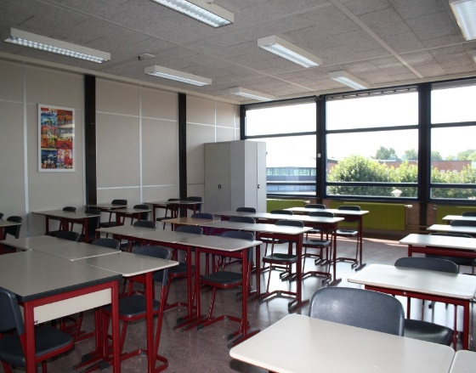
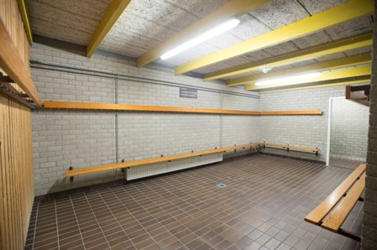
Waar?
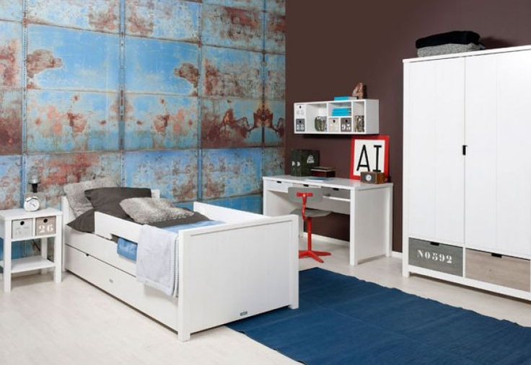
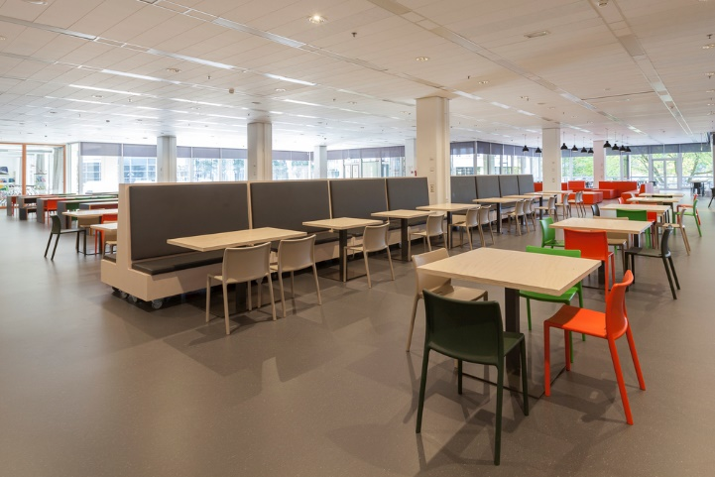
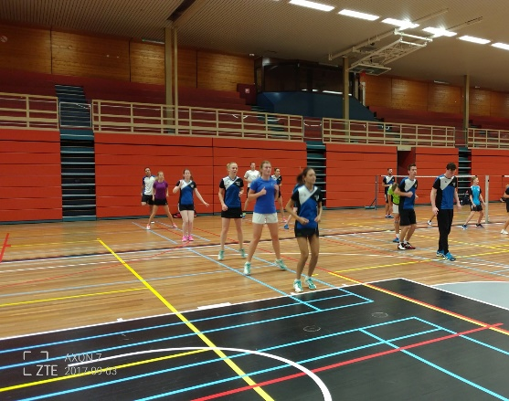

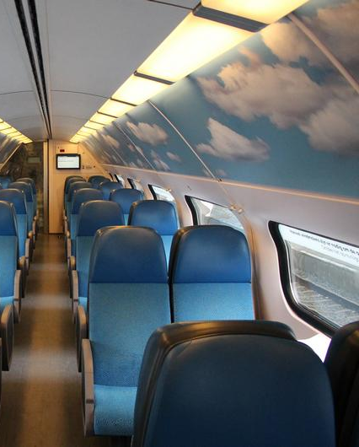
De locaties waar de rugzak gebruikt zal worden zijn: In de sporthal, in de kleedkamers van de sporthal, op school in de klas, in de schoolkantine, op de fiets, te voet, in de trein en thuis op je slaapkamer of in je kledingkast.

Hoe?
De tas zal gedragen worden over een of twee schouder(s). Er zal een laptop en badminton- vak in de tas komen.
- In de kleedkamers van de sporthal zal de tas gebruikt worden om bijvoorbeeld douchespullen eruit te pakken. De tas zal dan op de grond komen te staan of op de banken tegen de muur. Het is dan wel fijn dat de tas wel tegen de waterdamp kan. De tas hoeft niet direct waterdicht te zijn spatwaterdicht.
- In de sporthal zelf komt de tas op de grond te staan tegen de muur of banken aan. Het is dan handig dat je snel aan je racket kan komen. Dus niet dat het badminton racket nog aan allerlei extra dingen vast zit. Ook zal de bidon uit de tas gehaald worden.
- In het klaslokaal komt de tas op de grond te staan. Hier zullen er dus boeken uitgehaald worden en ook extra dingen zoals je etui en rekenmachine etc. dus de rits zal open en dicht gaan verder blijft de tas in rust liggen.
- In de schoolkantine zal er gebruik worden gemaakt om eten en drinken uit de tas te halen. Misschien kan ik wat rekening houden dat het drinken niet gaat lekken in de tas door een extra vakje te maken voor het drinken.
- Ook op de slaapkamer zullen er boeken in en uit gaan en zal de broodtrommel met drinken er in en uit gaan.
- Op de fiets en te voet zal de tas op de rug van de persoon zitten. Doordat je in beweging bent is het fijn om een tas te hebben die geen rugklachten veroorzaakt.
- In de trein is de tas gewoon in rust op de grond en zal er niet vaak wat uit worden gehaald.

Doel
Het doel van mijn gebruiker is dat het een geschikt en modieuze schooltas is die ze ook gemakkelijk kunnen gebruiken voor het badminton. Het gaat er dus vooral om dat het als schooltas een mooie tas word en als sporttas vooral functioneel. De tas hoeft moet ook wel functioneel zijn als schooltas maar mijn doelgroep moet zich ook er niet voor schamen om de tas op zijn/haar rug te hebben.

B Concurrentieonderzoek
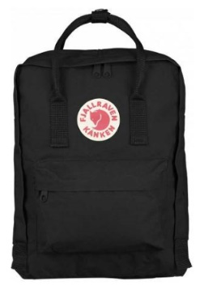
Ik zal een aantal badmintontassen en schooltassen laten zien. De tas die je zowel echt geschikt is als schooltas en als badminton bestaan niet dus heb ik ook geen directe concurrentie. Wel kan ik wat andere plaatjes laten zien en beschrijven wat er wel en niet geschikt aan is. Dit onderzoek is ook gebaseerd op reviews van Travelbabs.nl en Badmintonplanet.nl
1.
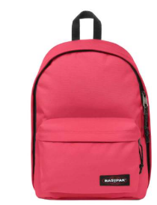
- Positief: simpel model, persoonlijk vind ik hem mooi, origineel, het logo (merk) valt meteen op, in alle kleuren verkrijgbaar.
Negatief: klein, niet geschikt voor grotere laptops, weinig demping achterin de rug, afwerking oogt een beetje goedkoop, de tas kost 90 euro voor een simpele rugzak is dat erg duur.
2.
- Positief: Ziet er mooi afgewerkt uit, bekend merk door het simpel model. Functioneel, regendicht, speciaal laptop vak, in alle kleuren te verkrijgen, de prijs kwaliteit verhouding is prima.
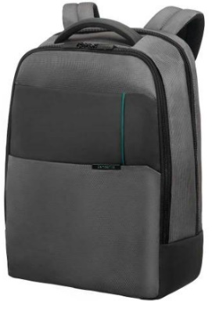
Negatief: onderkant niet waterdicht, weinig extra vakken, schoudersteun niet heel zacht zeker in het begin, rugsteun wel aanwezig maar niet geschikt voor langere dagen, ook niet geschikt voor grote laptops.
3.
- Positief: geschikt voor grote laptops, ruime tas, goede prijs kwaliteit verhouding, licht zeer zacht op de schouders en rug.
Negatief: de vakken zijn erg strak wanneer er meer spullen in zit, niet heel aantrekkelijk voor dames, grote tas.

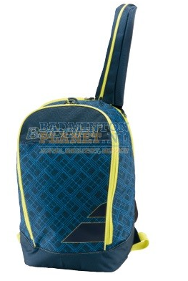
4.
- Positief: is handig op de rug te dragen, compact, opvallend in het verkeer, je kunt makkelijk bij de inhoud omdat de rits ver open kan.
Negatief : ziet er niet aantrekkelijk uit, te klein voor toernooien en competitie i.v.m. extra spullen die je mee moet nemen.

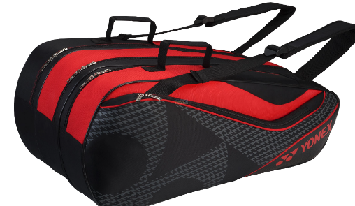
- Het model hiernaast is de bekendste en meest verkochte badmintontas soort die er maar is. De tas bestaat in de 1,2 en 3 vak variant. Deze zal ik alle 3 behandelen.
Positief:
1 vak: compact, gemakkelijk op de training.
2 vak: Middenmaat, ook geschikt op toernooien en competitiewedstijden.
3 vak: grootste maat, zeer geschikt voor toernooien en competitiewedstijden.
Negatief:
1 vak: Te klein voor toernooien en competitie, je moet het niet te lang dragen anders krijg je last van je schouders.
2 vak: Voor toernooien en competitie met douchespullen is het te klein, ook niet handig om lang te dragen.
3 vak: Handiger om te dragen op je rug maar zeker niet fijn na lange tijd.

